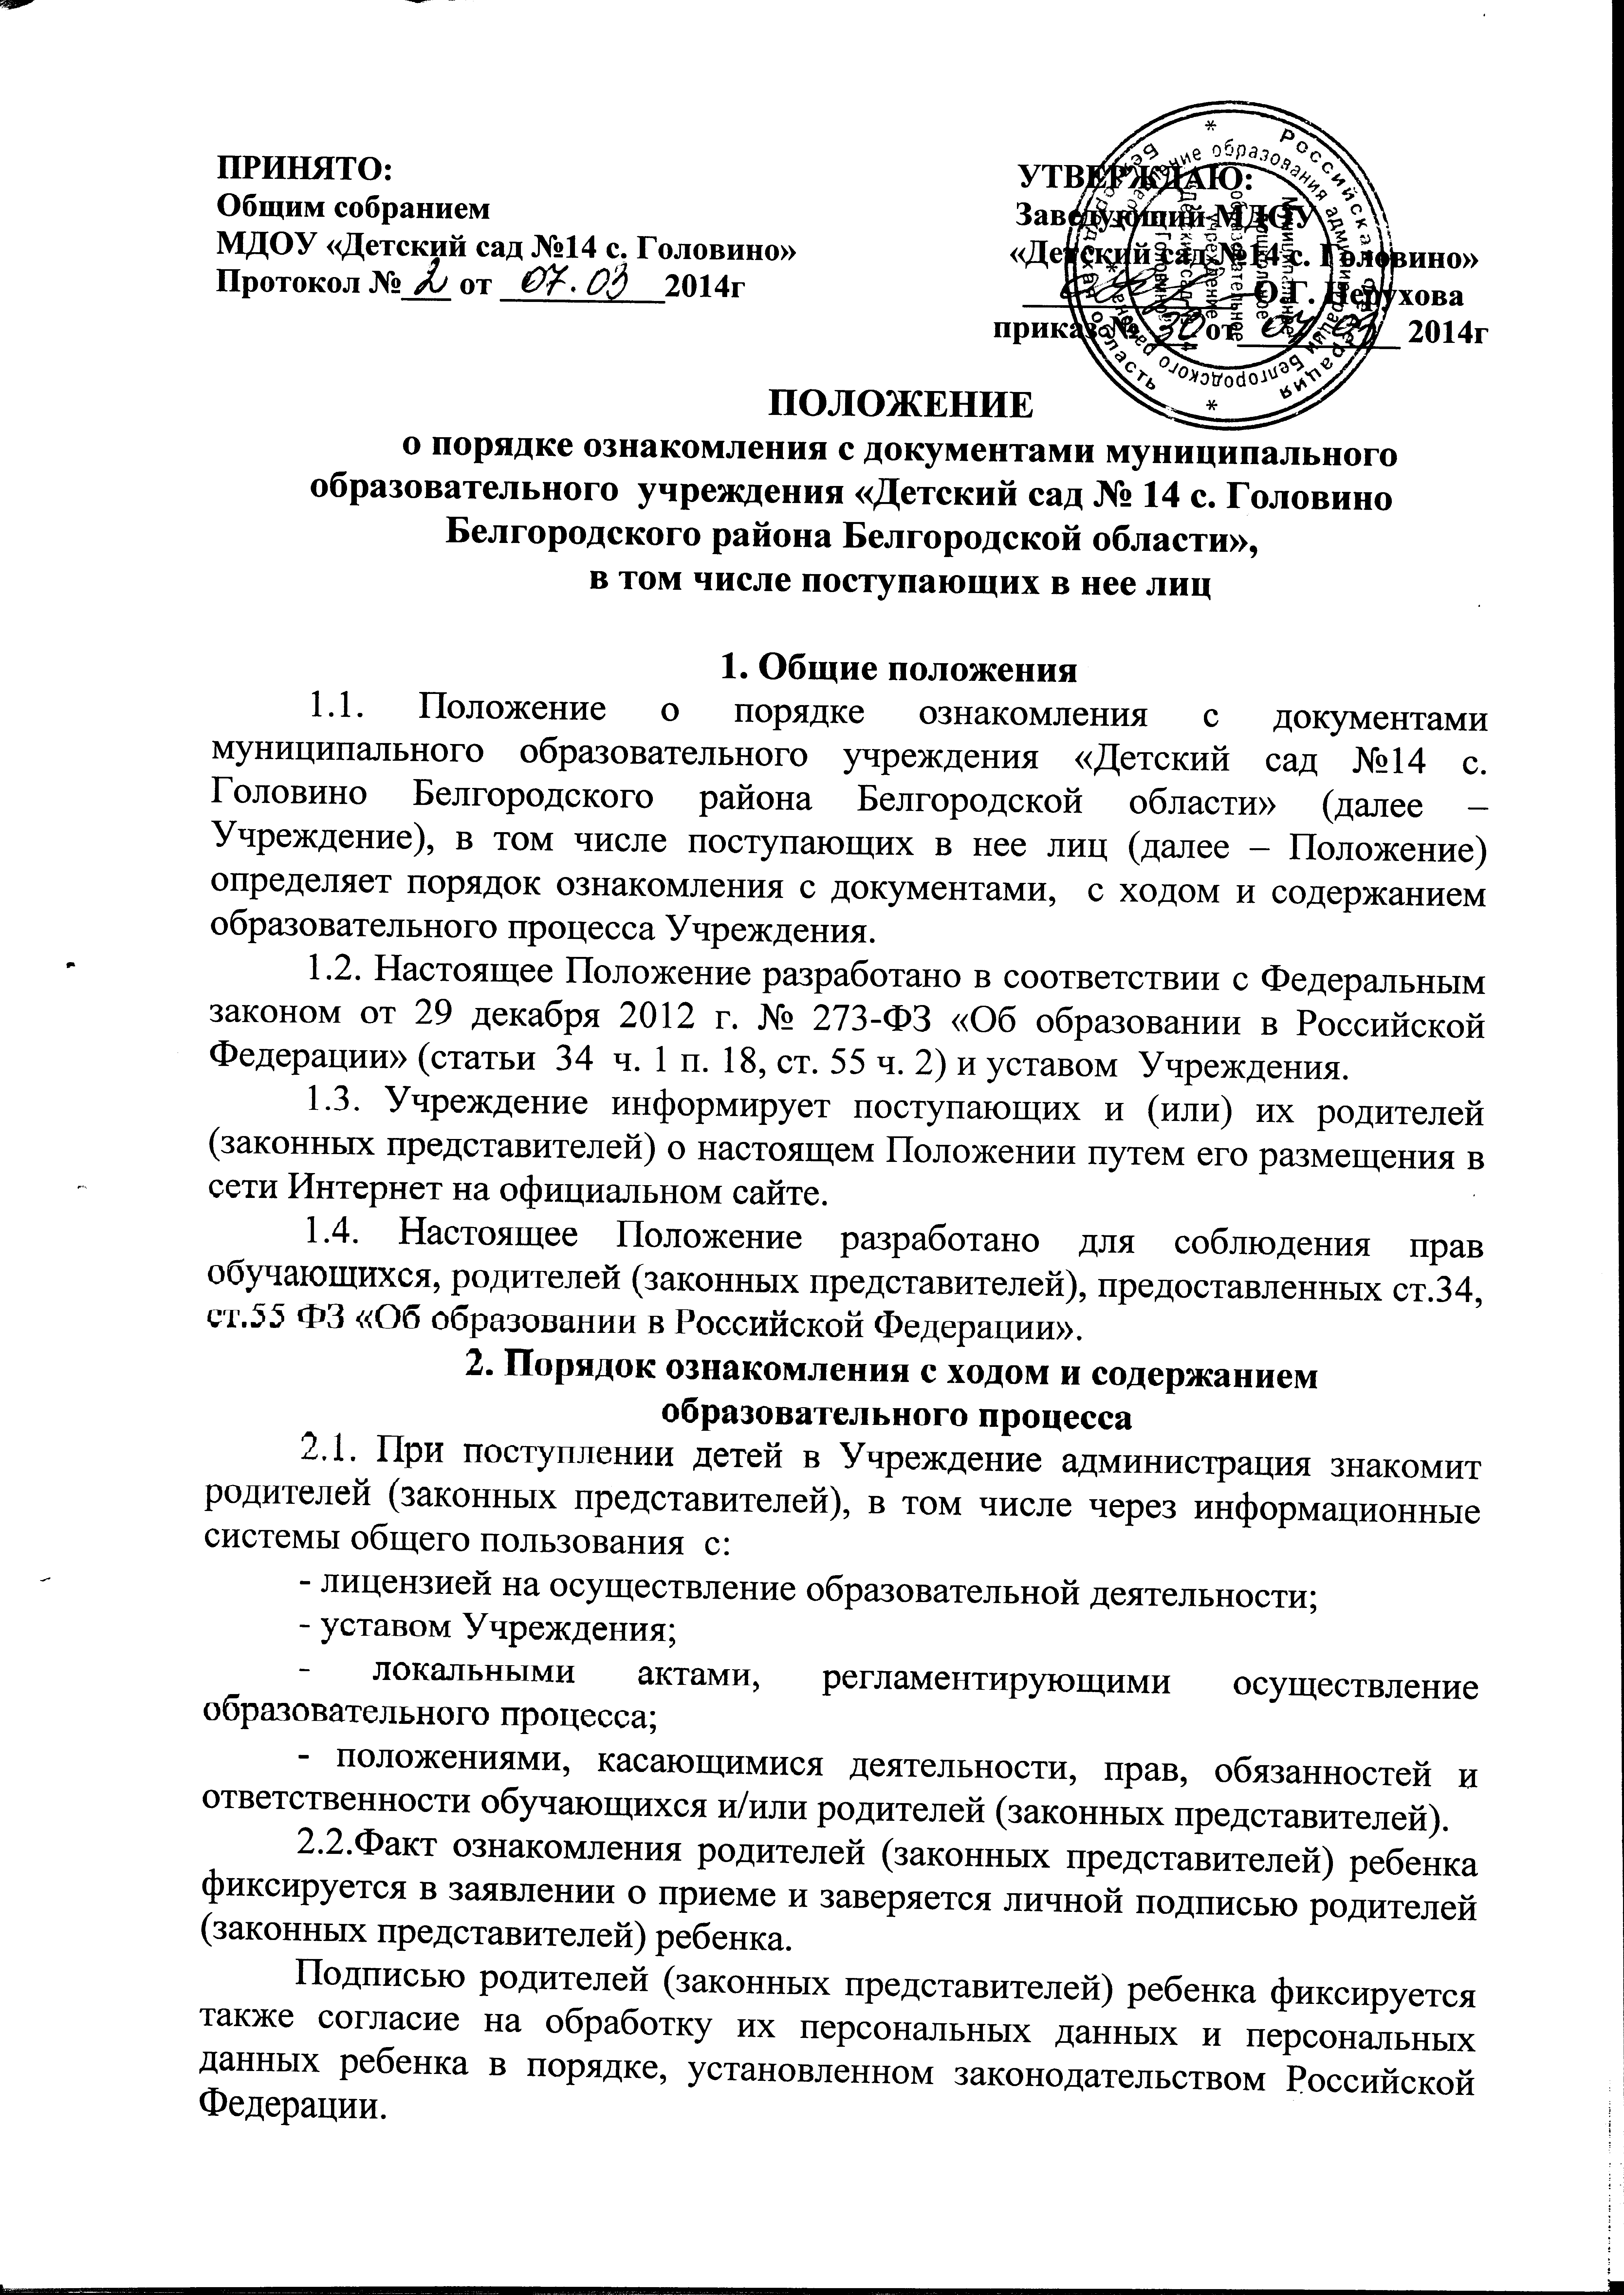
2.3. С целью ознакомления поступающих и (или) их родителей (законных представителей) с указанными в п. 2.1 документами, Учреждение размещает их копии в сети Интернет на своем официальном сайте.
Родители (законные представители) знакомятся с документами Учреждения на официальном сайте Учреждения и/или в администрации Учреждения в течение 3 (трёх) рабочих дней с момента подачи заявления на прием в Учреждение.
В случае внесений изменений в документы, регламентирующие ход и содержание воспитательно-образовательного процесса, родители (законные представители) знакомятся с данными документами в новой редакции в течение 10 (десяти) рабочих дней. Данные документы в новой редакции размещаются на официальном сайте учреждения в эти же сроки. Размещение документов на официальном сайте Учреждения подтверждает факт ознакомления с ними родителей (законных представителей).
2.4. Основными требованиями к информированию обучающихся, родителей (законных представителей) являются:
- достоверность и полнота предоставления информации;
- четкость в изложении информации;
- удобство и доступность получения информации;
- оперативность предоставления информации.
2.5. Взаимоотношения между Учреждением и родителями (законными представителями) регулируются договором, включающим в себя взаимные права, обязанности, ответственность сторон, возникающие в процессе обучения и воспитания. Договор подписывается с момента поступления ребенка в Учреждение и до его отчисления в соответствии с законодательством.
2.6. Учреждение проводит для родителей консультации по нормативно-правовым документам через родительские собрания, заседания родительского комитета, личные консультации у администрации.
2.7. С целью ознакомления с ходом и содержанием образовательного процесса Учреждение проводит:
- совместные мероприятия с родителями, конкурсы;
- творческие отчеты Учреждения перед родителями;
- дни открытых дверей;
- выставки работ детского творчества;
- доводит до сведения родителей итоги конкурсов.
3. Заключительные положения
3.1.Срок действия Положения не ограничен.
3.2.При изменении законодательства в акт вносятся изменения в установленном законом порядке.

